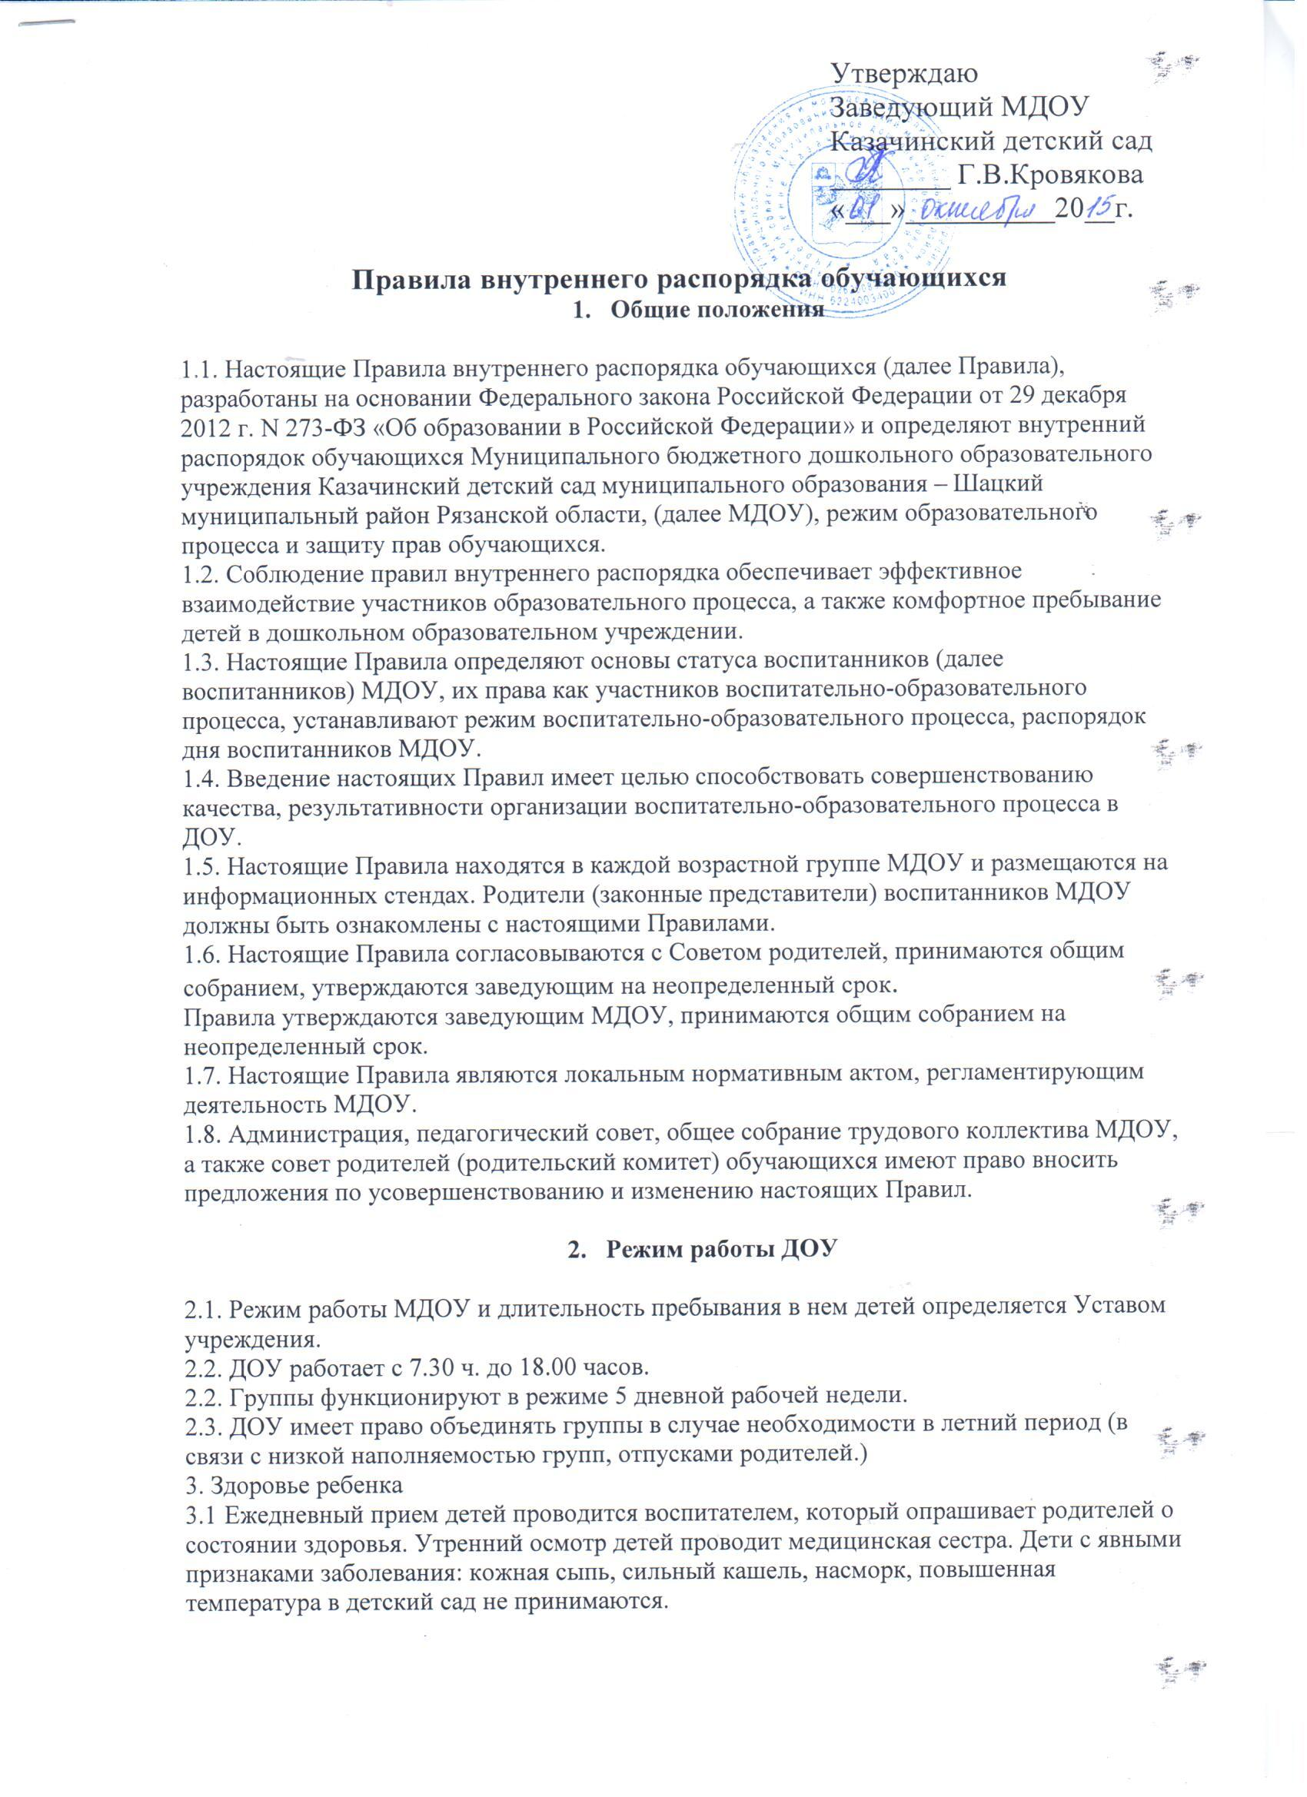
.
3.2. Если в течение дня у ребенка появляются первые признаки заболевания (повышение температуры, сыпь, рвота, диарея), родители (законные представители) будут об этом извещены и должны как можно быстрее забрать ребенка из медицинского изолятора ДОУ.
3.3. О возможном отсутствии ребенка необходимо предупреждать воспитателя группы. После перенесенного заболевания, а также отсутствия более 5 дней детей принимают в МДОУ только при наличии справки о выздоровлении.
3.4. Состояние здоровья ребенка определяет по внешним признакам медицинская сестра.
3.5. Если у ребенка есть аллергия или другие особенности здоровья и развития, то родитель (законный представитель) должен поставить в известность воспитателя, предъявить в данном случае справку или иное медицинское заключение.
3.6. В МДОУ запрещено давать детям какие-либо лекарства родителем (законным представителем), воспитателями групп или самостоятельно принимать ребенку лекарственные средства.
3.7. Своевременный приход в детский сад – необходимое условие качественной и правильной организации воспитательно-образовательного процесса!
3.8. Медицинский работник МДОУ осуществляет контроль приема детей. Выявленные больные дети или дети с подозрением на заболевание в МДОУ не принимаются; заболевших в течение дня детей изолируют от здоровых до прихода родителей (законных представителей) или направляют в лечебное учреждение.
3.9. Родители (законные представители) обязаны приводить ребенка в МДОУ здоровым и информировать воспитателей о каких-либо изменениях, произошедших в состоянии здоровья ребенка дома.
3.10. О невозможности прихода ребенка по болезни или другой уважительной причине необходимо обязательно сообщить в ДОУ до 9:00 текущего дня. Ребенок, не посещающий детский сад более пяти дней (за исключением выходных и праздничных дней), должен иметь справку от врача с данными о состоянии здоровья ребенка с указанием диагноза, длительности заболевания, сведений об отсутствии контакта с инфекционными больными.
3.11. В случае длительного отсутствия ребенка в МДОУ по каким-либо обстоятельствам необходимо написать заявление на имя заведующего МДОУ о сохранении места за ребенком с указанием периода отсутствия ребенка и причины.

4. Режим образовательного процесса
4.1. Основу режима составляет установленный распорядок сна и бодрствования, приемов пищи, гигиенических и оздоровительных процедур, непосредственно образовательной деятельности (далее НОД), прогулок и самостоятельной деятельности воспитанников.
4.2. Организация воспитательно-образовательного процесса в МДОУ соответствует требованиямСанПиН 2.4.1.3049-13
4.3. Спорные и конфликтные ситуации нужно разрешать корректно и уважительно по отношению к участникам образовательного процесса, только в отсутствии детей.
4.4. При возникновении вопросов по организации воспитательно-образовательного процесса, пребыванию ребенка в ДОУ родителям (законным представителям) следует обсудить это с воспитателями группы и (или) с руководством ДОУ (заведующий ДОУ).
4.5. Плата за содержание ребенка в ДОУ вносится в банк не позднее 10числа следующего за периодом оплаты за наличный расчет.
4.6. Родители (законные представители) обязаны забрать ребенка из МДОУ до 18.00 ч. Если родители (законные представители) не могут лично забрать ребенка из ДОУ, то требуется заранее оповестить об этом администрацию детского сада и сообщить, кто будет забирать ребенка из тех лиц, на которых предоставлены личные заявления родителей (законных представителей).
4.7. Родители (законные представители) воспитанников должны обращать внимание на соответствие одежды и обуви ребёнка времени года и температуре воздуха, возрастным и индивидуальным особенностям (одежда не должна быть слишком велика; обувь должна легко сниматься и надеваться).
4.8. Родители (законные представители) обязаны приводить ребенка в опрятном виде, чистой одежде и обуви. У детей должны быть сменная одежда и обувь (сандалии, колготы, нижнее бельё), расческа, а также обязателен головной убор (в теплый период года).
4.9. Если внешний вид и одежда воспитанника неопрятны, воспитатель вправе сделать замечание родителям (законным представителям) и потребовать надлежащего ухода за ребенком.
4.10. Не рекомендуется одевать ребенку золотые и серебряные украшения, давать с собой дорогостоящие игрушки, мобильные телефоны, а также игрушки, имитирующие оружие.
4.11. Родители (законные представители) и педагоги МДОУ обязаны доводить до сознания обучающихся то, что в группе и на прогулке детям следует добросовестно выполнять задания, данные педагогическими работниками, бережно относиться к имуществу МДОУ, и не разрешается обижать друг друга, применять физическую силу, брать без разрешения личные вещи других детей, в т.ч. принесенные из дома игрушки; портить и ломать результаты труда других детей.
4.12. Воспитанникам разрешается приносить в МДОУ личные игрушки только в том случае, если они соответствуют СанПиН 2.4.1.3049-13 «Санитарно-эпидемиологические требования к устройству, содержанию и организации режима работы дошкольных образовательных организаций», утв. постановлением Главного государственного санитарного врача РФ от 15.05.2013 № 26.
4.13. Использование личных велосипедов, самокатов, санок в ДОУ (без согласия воспитателя) запрещается в целях обеспечения безопасности других детей.
4.14. Регламент проведения мероприятий, посвященных дню рождения ребенка, а также перечень недопустимых угощений обсуждается с родителями (законными представителями) обучающихся заранее.
4.15 . Приветствуется активное участие родителей в жизни группы:
— участие в праздниках и развлечениях, родительских собраниях;
— сопровождение детей на прогулках, экскурсиях за пределами детского сада;
— работа в родительском комитете группы или детского сада.
5. Обеспечение безопасности
5.1. Родители должны своевременно сообщать об изменении номера телефона, места жительства и места работы.
5.2. Для обеспечения безопасности своего ребенка родитель (законный представитель) передает ребенка только лично в руки воспитателя.
5.3. Забирая ребенка, родитель (законный представитель) должен обязательно известить воспитателя, который на смене, об уходе ребёнка домой. Категорически запрещен приход ребенка дошкольного возраста в ДОУ и его уход без сопровождения родителей (законных представителей).
5.4. Воспитателям категорически запрещается отдавать ребенка лицам в нетрезвом состоянии, несовершеннолетним братьям и сестрам, отпускать одних детей по просьбе родителей, отдавать незнакомым лицам, лицам, не достигнувшим 18-летнего возраста.
5.5. Посторонним лицам запрещено находиться в помещении детского сада и на территории без разрешения администрации.
5.6. Запрещается въезд на территорию ДОУ на своем личном автомобиле.
5.7. Запрещается давать ребенку в ДОУ жевательную резинку, конфеты, чипсы, сухарики.
5.8. Родителям необходимо следить за тем, чтобы у ребенка в карманах не было острых, колющих и режущих предметов.
5.9. В помещении и на территории ДОУ запрещено курение.
6. Организация питания
6.1. ДОУ обеспечивает гарантированное сбалансированное питание воспитанников с учетом их возраста, физиологических потребностей в основных пищевых веществах и энергии по утвержденным нормам.
6.2. Организация питания воспитанников возлагается на МДОУ и осуществляется его штатным персоналом.
6.3. Питание в МДОУ осуществляется в соответствии с примерным 10 -дневным меню, разработанным на основе физиологических потребностей в пищевых веществах и норм питания дошкольников и утвержденного заведующим МДОУ.
6.4. Меню в МДОУ составляется в соответствии с СанПиН 2.4.1.3049-13 «Санитарно-эпидемиологические требования к устройству, содержанию и организации режима работы дошкольных образовательных организаций», утв. постановлением Главного государственного санитарного врача РФ от 15.05.2013 № 26, и вывешивается на информационных стендах в раздевальных групп.
6.5. В МДОУ организовано 4-х разовое питание.
6.6. Контроль над качеством питания (разнообразием), витаминизацией блюд, закладкой продуктов питания, кулинарной обработкой, выходом блюд, вкусовыми качествами пищи, санитарным состоянием пищеблока, правильностью хранения, соблюдением сроков реализации продуктов возлагается на медицинскую сестру и бракеражную комиссию МДОУ.
7. Права воспитанников ДОУ
7.1. В ДОУ реализуется право воспитанников на образование, гарантированное государством. Дошкольное образование направлено на формирование общей культуры, развитие физических, интеллектуальных, нравственных, эстетических и личностных качеств, формирование предпосылок учебной деятельности, сохранение и укрепление здоровья детей дошкольного возраста.
7.2. Основная общеобразовательная программа дошкольного образования направлена на разностороннее развитие детей дошкольного возраста с учетом их возрастных и индивидуальных особенностей, в том числе достижение детьми дошкольного возраста уровня развития, необходимого и достаточного для успешного освоения ими образовательных программ начального общего образования, на основе индивидуального подхода к детям дошкольного возраста и специфичных для детей дошкольного возраста видов деятельности. Освоение ООП дошкольного образования не сопровождается проведением промежуточных аттестаций и итоговой аттестации воспитанников.
7.3. Воспитанники МДОУ имеют право на развитие своих творческих способностей и интересов, участие в конкурсах, выставках, смотрах, физкультурных мероприятиях и других массовых мероприятиях.
7.4. Воспитанники МДОУ имеют право на уважение человеческого достоинства, защиту от всех форм физического и психического насилия, оскорбления личности, охрану жизни и здоровья:
— оказание первичной медико-санитарной помощи в порядке, установленном законодательством в сфере охраны здоровья;
— организацию питания;
— определение оптимальной образовательной нагрузки режима непосредственно образовательной деятельности;
— пропаганду и обучение навыкам здорового образа жизни, требованиям охраны труда;
— организацию и создание условий для профилактики заболеваний и оздоровления воспитанников, для занятия ими физической культурой и спортом;
— обеспечение безопасности воспитанников во время пребывания в МДОУ;
— профилактику несчастных случаев с воспитанниками во время пребывания в МДОУ;
— проведение санитарно-противоэпидемических и профилактических мероприятий.
7.5. Организацию оказания первичной медико-санитарной помощи воспитанникам МДОУ осуществляет медицинская сестра.
7.6. МДОУ, при реализации ОП ДО создает условия для охраны здоровья воспитанников, в том числе обеспечивает:
— текущий контроль за состоянием здоровья воспитанников;
— проведение санитарно-гигиенических, профилактических и оздоровительных мероприятий, обучение и воспитание в сфере охраны здоровья воспитанников МДОУ;
— соблюдение государственных санитарно-эпидемиологических правил и нормативов;
— расследование и учет несчастных случаев с воспитанниками во время пребывания в МДОУ, в порядке, установленном федеральным органом исполнительной власти, осуществляющим функции по выработке государственной политики и нормативно-правовому регулированию в сфере образования, по согласованию с федеральным органом исполнительной власти, осуществляющим функции по выработке государственной политики и нормативно-правовому регулированию в сфере здравоохранения.
7.7. Воспитанникам, испытывающим трудности в освоении ОП ДО, развитии и социальной адаптации, оказывается психолого-педагогическая, медицинская и социальная помощь:
— психолого-педагогическое консультирование родителей (законных представителей) и педагогических работников;
7.8. Проведение комплексного психолого-медико-педагогического обследования воспитанников в целях своевременного выявления особенностей в физическом и (или) психическом развитии и (или) отклонений в поведении детей, подготовка по результатам обследования воспитанников рекомендаций по оказанию им психолого-медико-педагогической помощи и организации их обучения и воспитания, осуществляется психолого-медико-педагогической комиссией в центральной районной больнице.
8. Поощрения и дисциплинарное воздействие
8.1. Меры дисциплинарного взыскания не применяются к воспитанникам ДОУ.
8.2. Дисциплина в МДОУ, поддерживается на основе уважения человеческого достоинства воспитанников, и всех участников воспитательно-образовательного процесса. Применение физического и (или) психического насилия по отношению к воспитанникам МДОУ не допускается.
8.3. Поощрения воспитанников ДОУ проводят по итогам конкурсов, соревнований и других мероприятий в виде вручения грамот, благодарственных писем, сертификатов, сладких призов и подарков.

